**CAPITULO I DIAGNOSTICO SITUACIONAL**

La obtención de información para la construcción del diagnóstico se realizó mediante la aplicación de un instrumento de recolección de datos tipo en cuesta, que contiene doce -12- preguntas para referenciar los elementos básicos que caracterizan la comunidad circunvecina a la planta física del Establecimiento Educativo ***Jean Piaget***; la estrategia de obtención de datos fue a través de entrevistas personalizadas por la directora del proyecto.

**1.1 CARACTERIZACIÓN**

La encuesta realizada permitió obtener datos para identificar las necesidades y expectativas socio-educativas de la comunidad del Barrio La Cordialidad y circunvecinos del Municipio de Los Patios y se logró caracterizar la siguiente información que hace parte importante de los elementos: ***económicos, sociales, culturales y educativos***. Los cuales permitirán la resignificación del Proyecto Educativo Institucional -PEI- del establecimiento educativo privado en el nivel Pre- escolar y ciclo de Básica Primaria (1° a 5°). Veamos:

Grafica 1 conformación de las familias.

La grafica número 1, revela que las familias de la comunidad educativa establecimiento educativo Jean Piaget, ubicada en el barrio la cordialidad del municipio de los Patios está integrada por un cuarenta y dos por ciento (42%) está conformada por familias nucleares, un 49 por ciento (49%) por familias monoparentales con madres cabeza de hogar y un veinte por ciento (20 %) por familias compuestas.

La grafica 2, muestra la cantidad de hijos que hacen parte de las familias de éste sector: uno (1) hijo con un porcentaje del 46%, seguido del 30% para dos (2) hijos, un 24% para familias con tres (3) hijos, y el 1% para cuatro hijos.

Gráfica N° 2. N° Hijos de las Familia

Grafica N° 3 edades y géneros de los hijos

En esta grafica se detalla la edad de los hijos y el respetivo género con los cuales se identifica una población femenina: en el rango de 3-5 años con un porcentaje de 23% de 6- 10 años 33%

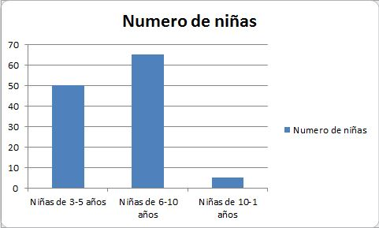

Graficas 3 B se detalla la edad de los hijos y el respectivo género con los cuales se identifica la población masculina: del rango de 0-5 años un porcentaje de 12 % . 6-10años con un porcentaje de un 35% y de 10-12 años con un porcentaje del 4% , respectivos porcentaje para una cobertura de servicio educativo.

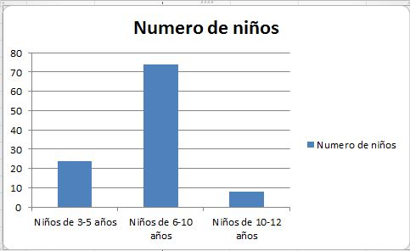



En el 91% de las familias encuestadas no hay nietos, en el 5% de los hogares hay uno de ellos; en el 4% hay más de tres nietos.



**4. Cuántos nietos hay en la familia que vivan con**

**ustedes?**

5% 4% 0%

0%

91%

Gráfica N° 4

Ninguno Uno Dos Tres Mas de tres

Gráfica N° 4. N° de Nietos en las familias

En la pregunta N° 5 se establece las edades y el género de los nietos que integran la familia, quedando de la siguiente manera.

**EDAD FEMENINO MASCULINO**

|  |  |  |
| --- | --- | --- |
| 0-5 AÑOS | 3 | 2 |
| 6-10 AÑOS | 3 | 2 |
| 11-16 AÑOS | 2 | 0 |
| MAS DE 16 AÑOS | 0 | 0 |

Cuadro No 1. Edades y género de los nietos

El sostenimiento económico de la familia corresponde a los siguientes datos: 45% al padre-madre, un 40% al padre; el 9% a la madre y el 6% es responsabilidad de otros.

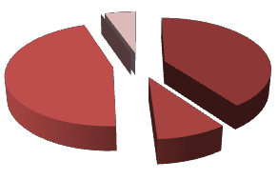

**6. El sostenimiento de la familia depende de:**

0% 6%

45%

40%

9%

Padre

Madre

Padre-Madre

Hijos

Otros Cuál?

Gráfica N° 5. Sostenimiento familiar

La gráfica N° 7 establece el promedio de ingresos de la familia así: Un 47% de los encuestados no responden, el 22% gana entre 1.000.000 a 1.500.000, el 22% gana entre el rango de 500.000 a 1.000.000 y solo un 9% gana más de 1.500.001 pesos mensuales.



**7. ¿En promedio cuáles son los ingresos de la familia?**

9%

22%

22%

47%

NO RESPONDE 500.000-1.000.000

1.000.001-1.500.000 MAS DE 1.500.0001

Gráfica N° 6. Promedio Ingresos familiares

Los integrantes de las familias de la comunidad educativa del barrio la Cordialidad es heterogénea, encontramos:

|  |  |  |  |
| --- | --- | --- | --- |
| **OPCIONES DE RESPUESTA** | **FRECUENCIA** | Fisioterapeuta | 1 |
| Ama de casa | 12 | Guarda de seguridad | 5 |
| Asistente | 1 | Ingeniero | 1 |
| Arquitecto | 1 | Independiente | 4 |
| Comerciante | 7 | Mantenimiento | 2 |
| Contador publico | 2 | Militar-Policía | 7 |
| Construcción | 1 |
| Mecánico | 3 |
| Conductor | 6 |
| Operador de maquina | 4 |
| Docente | 6 |
| Oficios varios | 3 |
| Enfermera | 4 |
| Pensionado | 1 |
| Estilista | 1 |
| Secretaria | 2 |
| Empleado | 9 |

 Cuadro No 2. Ocupaciones de los miembros de la familia

La pregunta N° 9 de la encuesta, tenía la intensión de indagar sobre el nivel educativo de los padres, obteniendo la siguiente información:

|  |  |  |
| --- | --- | --- |
| **Nivel de Estudios** | **Padre** | **Madre** |
| Primaria | 10 | 6 |
| Bachiller | 21 | 21 |
| Estudiante Universitario | 0 | 3 |
| Tecnólogo | 2 | 0 |
| Técnico | 9 | 9 |
| Universitario | 4 | 12 |
| No responde | 9 | 4 |
| **TOTAL** | 55 | 55 |

Cuadro No 3. Nivel educativos padres

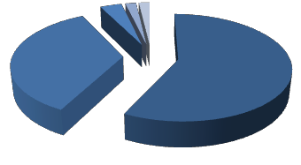

En el interrogante N° 10, el 56% de los encuestados considera excelente los servicios prestados por el establecimiento educativo. El

**10. Cuál es su percepción o apreciación sobre los servicios educativos que durante años ha venido prestando el Establecimiento Educativo Jean Piaget ?**

4% 2%

34% muy bueno, el 4% lo considera bueno y regular. Un 2% estima como malo los servicios. Con lo anterior, se denota gran satisfacción por el servicio recibido.

Excelente

Muy bueno Bueno Regular Malo

34%

56%

**11. ¿Qué opina de la apertura de servicios**

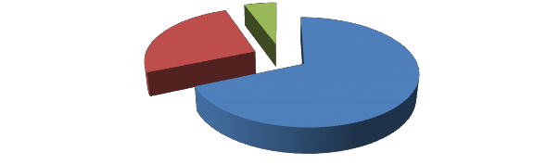

7% **educativos para secundaria en los grados de**

**6 a 9?**

Gráfica N° 8

26%

67%

En la pregunta 11, la población encuestada está con un 67% muy de acuerdo con la apertura y ampliación del servicio educativo de

6 a 9 grados, un 26% de acuerdo y

registra un 7% en desacuerdo.

Muy de Acuerdo De acuerdo En desacuerdo

Gráfica N° 8. Opinión sobre apertura nivel secundario

En la pregunta 12, las observaciones, sugerencias y recomendaciones son las siguientes:

|  |  |
| --- | --- |
| **OPCIONES DE RESPUESTA** | **FRECUENCIA** |
| Ninguna | 23 |
| Embellecer y ampliar las instalaciones | 13 |
| Mejorar y ampliar las zonas de recreación de los niños y el centro educativo. | 10 |
| Realizar actividades de refuerzo y cobrar una sola vez las copias bimestrales. | 8 |
| Excelente nivel académico. | 4 |
| Mas aulas de clase, sala de audiovisuales, de profesores, salón múltiple para reuniones, biblioteca. | 4 |
| Mejorar la presentación de los docentes | 3 |
| Incentivar a los padres con descuentos del 3 al 10% en matrículas y pensión por puntualidad en pagos, rendimiento académico, etc. | 3 |
| Faltan laboratorios experimentales | 3 |
| Mayor comunicación con los titulares de grupo | 2 |
| Continuar con la entrega de los niños a los padres en hora de salida | 2 |
| Realizar más actividades en clase y asignar tareas acordes con el aprendizaje de los niños. | 2 |
| Continuar con el programa de ingles | 2 |
| Buscar proyectos con empresas que ayuden al progreso del colegio | 2 |

Cuadro N° 4. Observaciones sobre el servicio educativo actual

**1.2 PROYECCIÓN DEL SERVICIO EDUCATIVO**

La población estudiantil actual del Establecimiento Educativo ***Jean Piaget,*** es de **doscientos trece -213-** estudiantes. Cuenta con noventa y seis -96- estudiantes en el nivel de pre-escolar y ciento cinco -117- estudiantes en el nivel de básica primaria. La proyección entonces a cinco -5- años se evidencia en el cuadro siguiente:

|  |  |  |  |  |  |  |  |  |
| --- | --- | --- | --- | --- | --- | --- | --- | --- |
| Niveles  Proyección | Pre-escolar | | | Ciclo de Básica Primaria | | | | |
| Pre-J | Jardín | Trans | **1º** | **2o** | **3o** | **4o** | **5o** |
| Año Dos-2016 | 20 | 30 | 40 | 40 | 50 | 30 | 25 | 20 |
| Año Tres-2017 | 22 | 35 | 45 | 45 | 40 | 55 | 35 | 30 |
| Año Cuatro-2018 | 25 | 52 | 65 | 38 | 40 | 40 | 35 | 35 |

Cuadro N° 5. Proyección oferta educativa

**1.3 ASPECTOS NORMATIVOS DE LA EDUCACIÓN PRE-ESCOLAR Y BÁSICA PRIMARIA**

El soporte legal para el presente Proyecto Educativo Institucional, está definido por los aspectos que a continuación se desglosan de manera general; el legislador primario establece que las instituciones educativas privadas, comunitarios, cooperativas, solidarias o sin ánimo de lucro establecerán en su reglamento, para dar cumplimiento a lo dispuesto en el artículo 68 de la Constitución Política y en armonía con lo dispuesto para ellas en los incisos 2º y 3º del artículo 142 de la Ley 115 de 1994, un gobierno escolar integrado al menos por los órganos definidos en el presente Decreto y con funciones que podrán ser las aquí previstas, sin perjuicio de incluir otros que consideren necesarios de acuerdo con su proyecto educativo institucional.

Por otro lado, el gobierno escolar en las instituciones estatales se regirá por las normas establecidas en la *Ley General de Educación (1994)* y en el *Decreto 1860 (1994)*, esta norma reglamenta los aspectos pedagógicos y organizativos generales de la educación, *Decreto No 3433 Septiembre 12 de 2008*. Por el cual se reglamenta la expedición de licencias de funcionamiento para establecimientos educativos promovidos por particulares para prestar el servicio público educativo en los niveles de preescolar, básica y media.

*Decreto 2247 del 11 de septiembre de 1997,* Se establecen normas relativas a la prestación del servicio educativo del nivel de educación pre-escolar.

*Documentos guías con serie de orientaciones pedagógicas para la educación inicial en el marco de la atención integra (2014).*

*Decreto No 1850 de Agosto 13 de 2002*, Reglamenta la organización de la jornada escolar.

*Decreto 1290 de 2009*, Define los aspectos necesarios para el diseño e implementación del sistema institucional de evaluación de los estudiantes.

*Decreto 1965 del 11 de Septiembre de 2013*, Reglamenta la Ley 1620 de 2013

*Ley 1098 del 8 de noviembre de 2006,* Código de Infancia y Adolescencia.

*Ley 1620 del 15 de marzo de 2013,* Crea el Sistema Nacional de Convivencia Escolar y Formación para el Ejercicio de los Derechos Humanos, la Educación para la Sexualidad y la Prevención y la Mitigación de la Violencia Escolar.

*Resolución No 1730 del 18 de Junio de 2004,* Reglamenta la jornada única y la intensidad horaria anual de los establecimientos educativos de carácter no oficial.

*Resolución 03430 de Octubre 17 de 2013*, Emanada de la Secretaría de Educación Departamental y que establece los lineamientos para la organización del calendario académico correspondiente a un (l) año lectivo 2014, en los Establecimientos Educativos de los municipios no certificados.